（１）本町１丁目（南循環４番）
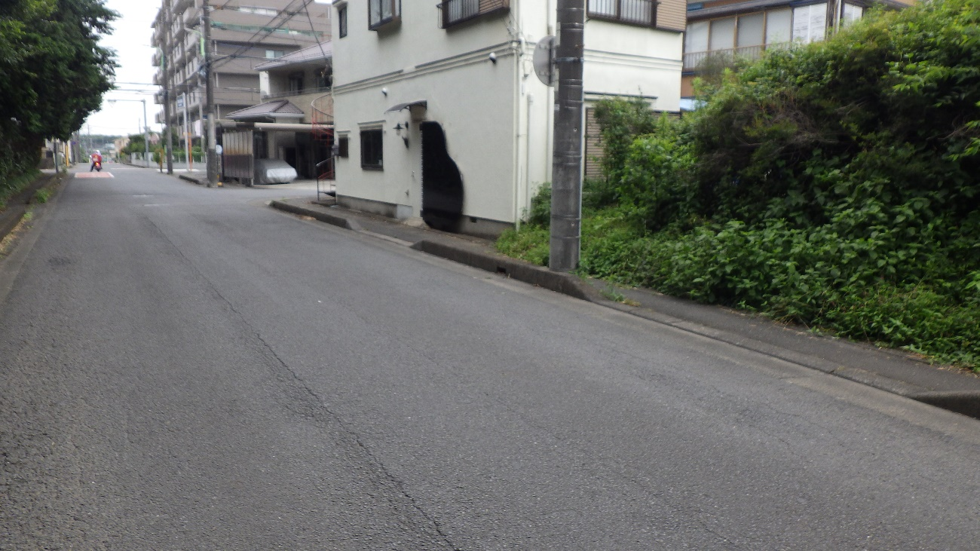
（２）栄１丁目（南循環１７番）
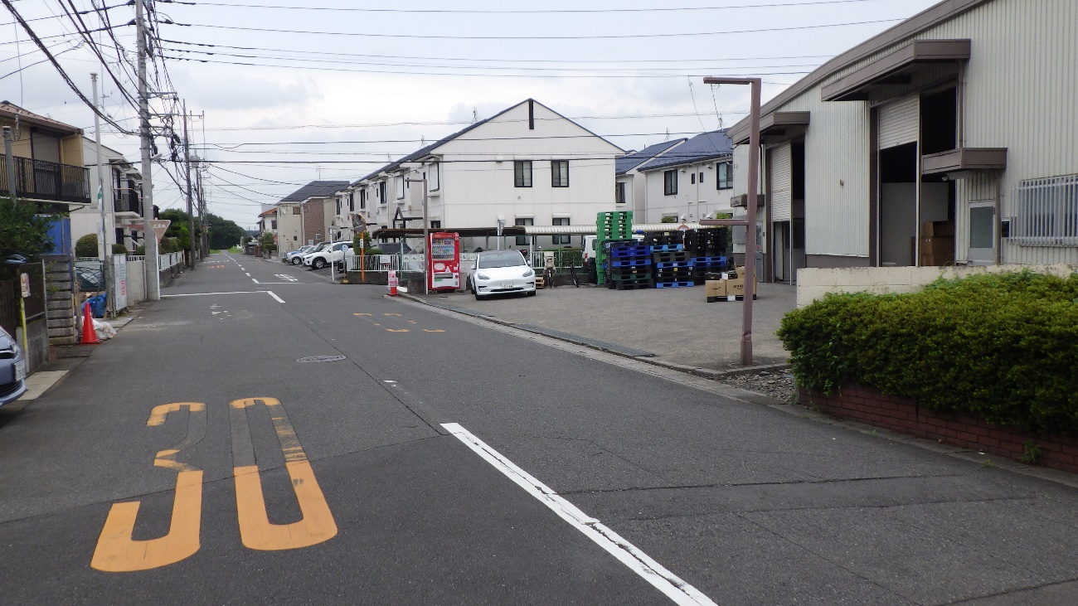

（３）細田山団地（北循環６番）.
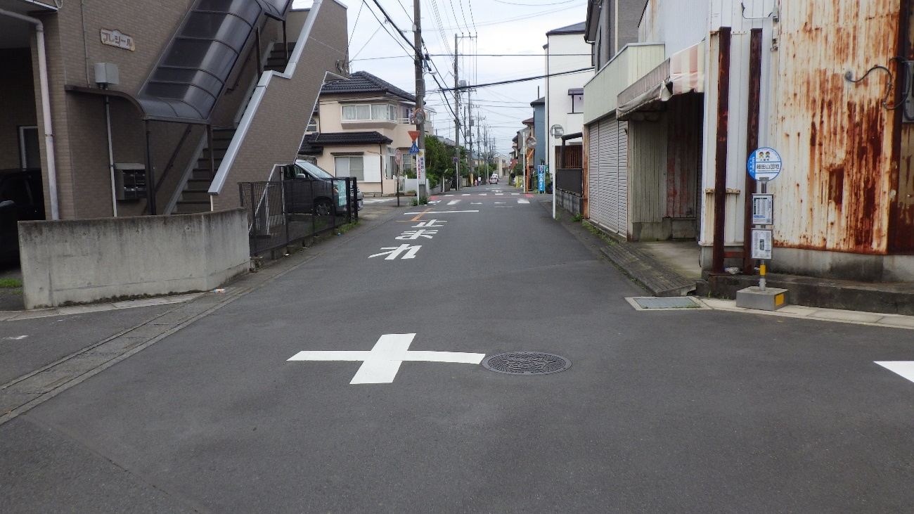
（４）向原（北循環３１番）
